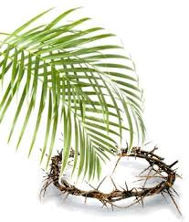
CVJETNICA

9,00 sati
Blagoslov grančica,
Procesija, sveta misa
17,00 sati
Križni put u župnoj crkvi
18,00 sati
U organizaciji KUD Rečica izložba pisanica i rukotvorina u Domu DVD Rečica Matica
VELIKI ČETVRTAK
17, 00 sati
Misa Večere Gospodnje

VELIKI PETAK
15,00 sati – ispovijed
18,00 sati – Obredi Muke Gospodnje
Iza toga početak Devetnice
Milosrdnom Isusu

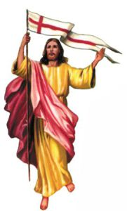
VELIKA SUBOTA
9,00 – 18,00 – pobožnost kod Božjeg groba
21,00 – OBREDI USKRSNUĆA

Uskrs
8,30 sati:rana sveta misa
11,00 sati: svečana sveta misa

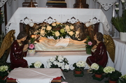
STRAŽA KOD BOŽJEG GROBA:

9,00 – 10, sati: Molitvena zajednica
10,00 – 11,00 sati: ministranti
11,00 – 12,00 sati: dječji i bor mladih
12,00 – 13.00 sati: KUD Rečica
13,00 – 14,00 sati: NK Mladost
14,00 – 15,00 sati: lovci
15,00 – 16,00 sati: DVD Rečica Kolodvor
16,00 – 17,00 sati: DVD Dolnja Rečica
17,00 – 18,00 sati: DVD Rečica Matica

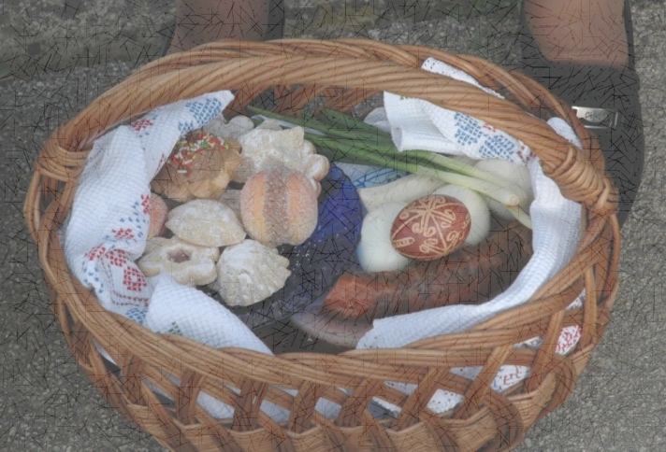

BLAGOSLOV JELA
16,30 sati – Zamršje
17,00 sati – Dolnja Rečica
17,20 sati – Kuza
17,40 sati – Grdinci
18,00 sati – župna crkva

SVETE MISE:
UTORAK: 18,00 sati: + Matej Horvatić Šturle
USKRS. 8,30 sati:
+ Bara Miksera; + Stjepan Vrane i obitelj; + Andrija Trupković i obitelj: + Katica Vine (godišnjica)
